Развлечение во второй младшей группе
«День рождения снеговика».
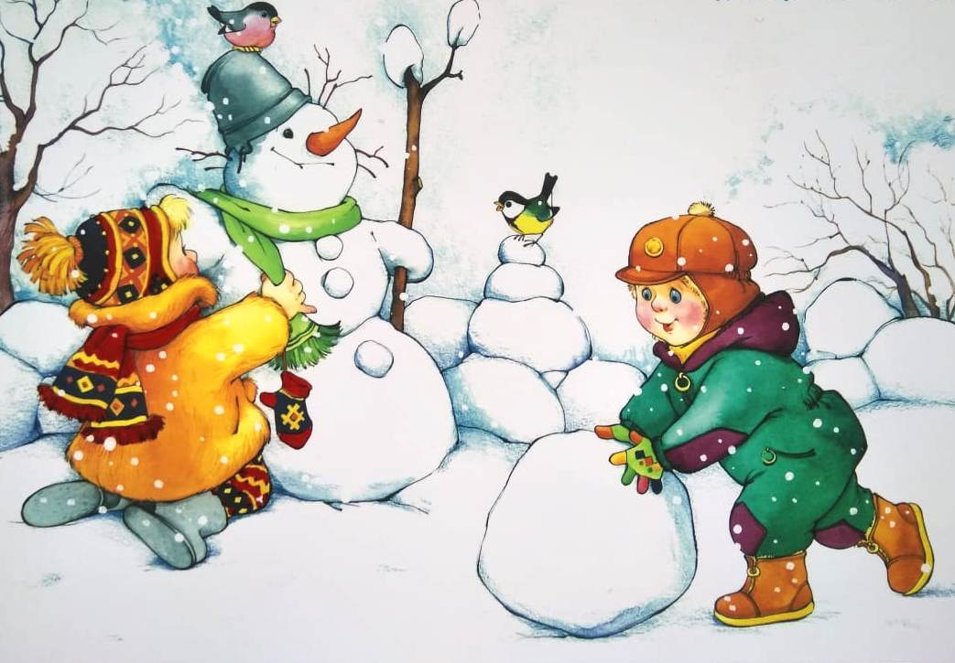

Цели и задачи:
- познакомить детей с праздником «Всемирный день
Снеговика»;
- развивать творческие способности и фантазию;
- развивать координацию движений, умения согласовывать движение со словом;
- доставить детям радость от встречи с любимым персонажем;
- формировать доброжелательные отношения в коллективе
сверстников.
Ход мероприятия:
Воспитатель: Ребята, сейчас у нас какое время года? (ответы детей). Правильно, зима и все зимние праздники у нас прошли, но остался в январе еще один праздник, самого главного помощника Деда Мороза. И кто же это догадываетесь? Хорошо, я подскажу, слушайте загадку:
Мы слепили снежный ком,
Шляпу сделали на нем,
Нос приделали, и в миг
Получился …(ответы детей).
Воспитатель: правильно, это снеговик, он помощник Деда Мороза, он разносит письма, сортирует подарки, выполняет все самые сложные поручения Дедушки.
И у Снеговика тоже есть свой праздник, как и у каждого из вас, ребята, это - День Рождения. 18 января все Снеговики празднуют свой День рождения.
Вот и свой праздник Снеговик захотел отметить в компании своих друзей, вас! Давайте же скорее позовем Снеговика в гости.
Дети вместе с воспитателем зовут снеговика.
Снеговик: Здравствуйте, ребята, вот и встретились с вами снова, у меня сегодня праздник, только грустно одному петь, играть и танцевать.
Воспитатель: Не грусти, нас много и теперь тебе будет весело, Ты наверное устал с дороги, присядь, а ребята тебе прочитают стихотворения.
1 ребенок:
Лепит с самого утра
Детвора снеговика.
Снежные шары катает
И смеясь, соединяет.
2 ребенок:
Cнизу самый крупный ком,
Чуть поменьше ком на нём.
Ещё меньше – голова,
Дотянулись мы едва.
3 ребенок:
Глазки- шишки, нос морковка.
Шапочку надели ловко.
Яркий шарф, в руках метла.
И довольна детвора.
Воспитатель: Узнаешь про кого это?
Снеговик: Так это же про меня. Спасибо, ребята, молодцы, порадовали меня.
Давайте же уже скорее играть. Я с собой захватил целое ведро снежков, зима у вас без снега, а у нас его много. Поиграем в снежки, очень я люблю эту игру.
Проводится игра «Снежки».
Снеговик: Ох, и весело с вами, у меня еще есть игра веселая. Называется «Сугробы». (Снеговик и воспитатель с двух сторон держат белую ткань, дети под музыку бегают, веселятся, как только музыка закончится, дети должны спрятаться под полотном, кто не успеет, тот проигрывает).
Проводится игра «Сугроб».
Воспитатель: Снеговик, ты не устал? Присядь и получай еще один подарок. Ребята приготовили тебе танец, хотя я думаю, ты не усидишь, а пойдешь в пляс вместе с ребятами.
Исполняется танец «Веселые снеговики».
Снеговик: Ой, спасибо, вы такие молодцы! Я знал, что с вами весело пройдет мой день рождения. Давайте продолжать веселиться и играть.
Проводится игра «Собери снеговика».
(Из разных частей нужно правильно собрать снеговика)
Воспитатель: С этим заданием все справились.
Давайте возьмемся за руки и споем песню «Каравай».
А ты, Снеговик, становись в круг и выбирай!
Дети поздравляют Снеговика.
Снеговик: Славно я повеселился! Большое вам спасибо, ребята, за поздравление, мне было весело с вами, но расставаться пришла нам пора. До свидания, детвора!
Воспитатель: Мы желаем тебе здоровья, добра и удачи. Приходи к нам ещё.
Снеговик уходит.
